[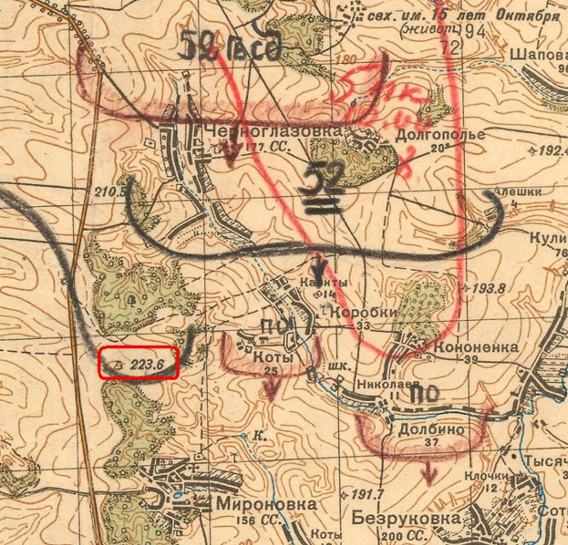](http://piccy.info/view3/13075683/3c6de311e2b20ad5e322fcfedc59419f/orig/)